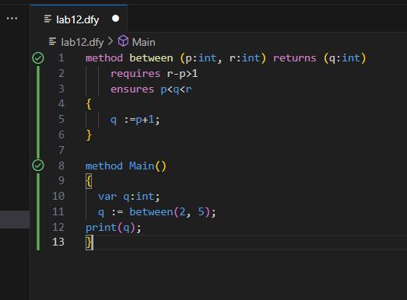

1. What does the program do? What is the precondition? What is the postcondition?

Programul defineste o metoda between(p:int, r:int) care returneaza un intreg q astfel incat q se afla intre p si r, adica p < q < r.  
In corpul metodei, q este initializat cu p + 1.

Apoi, in Main(), se apeleaza between(2, 5) si se afiseaza rezultatul.

Preconditia este: requires r - p > 1.

Postconditia este: ensures p < q < r.

1. What happens if you change the body of the method with q := p + 2? Give a counterexample.

In acest caz, q va fi p + 2, si nu mai este garantat ca q < r, chiar daca r - p > 1.

Contraexemplu: Luam p = 2, r = 4.

* r - p = 2 → preconditia este satisfacuta.
* q := p + 2 = 4 → dar 2 < 4 < 4 este **fals**.

Deci postconditia nu mai este respectata.

1. What happens if you change the precondition with r - p >= 1? Give a counterexample.

Acum preconditia permite ca r - p = 1, adica r = p + 1.

In acest caz, nu exista niciun intreg q astfel incat p < q < r, deci postconditia nu poate fi satisfacuta.

Contraexemplu: Luam p = 2, r = 3.

* r - p = 1 → noua preconditie este satisfacuta.
* q := p + 1 = 3 → atunci 2 < 3 < 3 este fals.

Asadar, chiar daca preconditia este satisfacuta, postconditia poate esua.